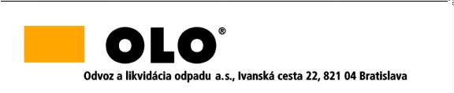

INFORMÁCIA

podľa § 64 ods. 1 písm. d) zákona č. 343/2015 Z. z. o verejnom obstarávaní a o zmene a doplnení niektorých zákonov v znení neskorších predpisov

Zákazka:

Výzva č. 8 Osobné ochranné pracovné prostriedky

suma skutočne uhradeného plnenia zo zmluvy č. 117-12-24

je vo výške 95 233,60 € EUR s DPH.